第一章 重点题型

一、利用极限运算法则计算极限
1 . 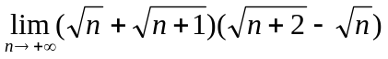=____________.
解：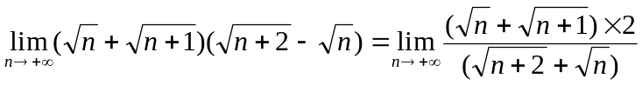
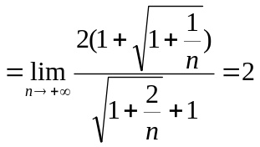.
2. 试确定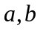之值，使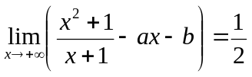.
解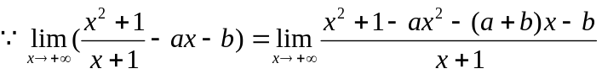
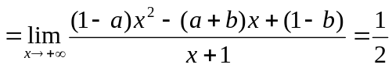
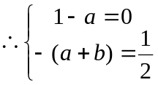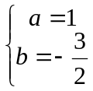.
3. 已知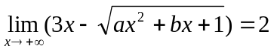，求的值.
解：因为
原式可改成写成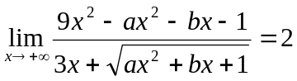
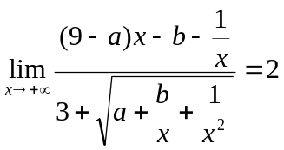
所以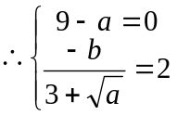，所以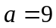，将代入得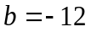。

4. 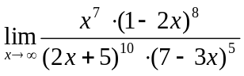
解：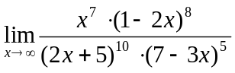=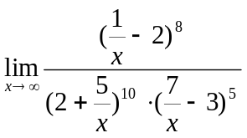=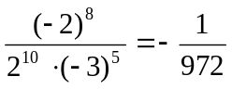。

5. 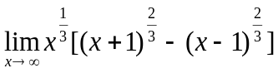
解：=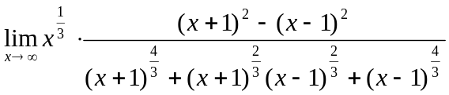

=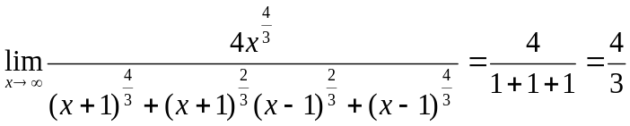

二、利用重要极限公式计算极限

1.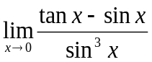
解：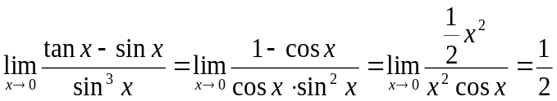

2. 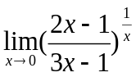
解：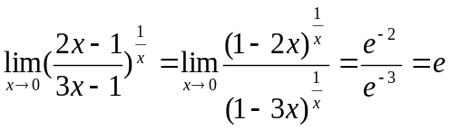

3.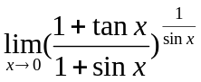

解：=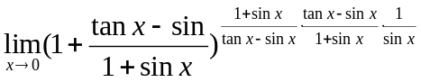
=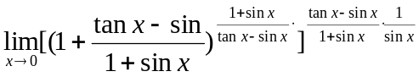
因为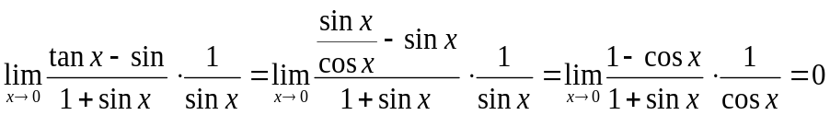
所以原式=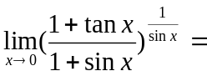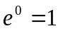

三、利用等价无穷小计算极限

1.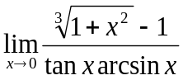
解：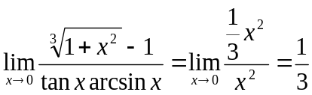

2. 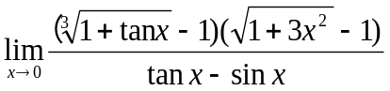
解： 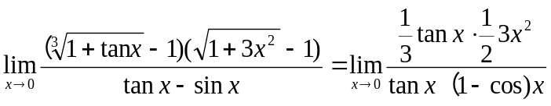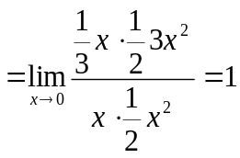
3. 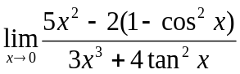
解：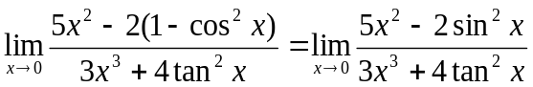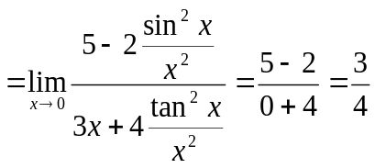

4.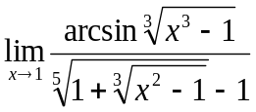

解： 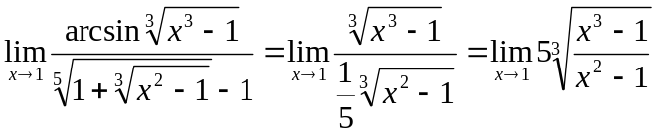
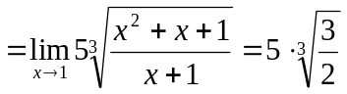

四、分段函数分段点的极限问题

1. 设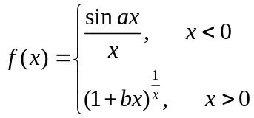 且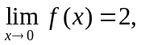求的值。
解：可得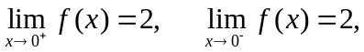
而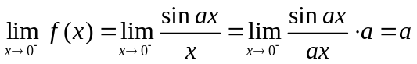
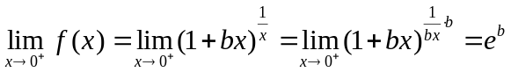
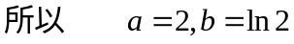
2. 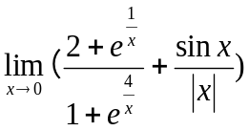
解：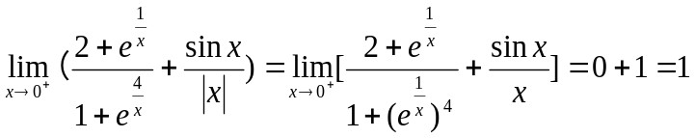
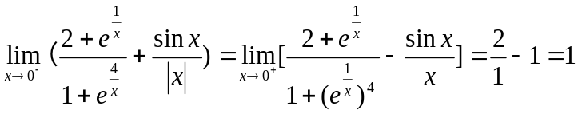
左右极限存并相等，所以原式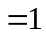
五、用极限存在的准则证明极限存在的问题

1. 求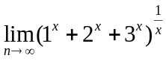
解：因为 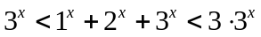
所以 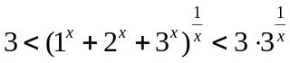
由夹逼准则，原式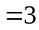
2． 设 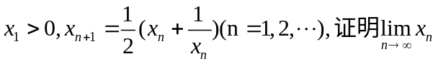存在并求其极限。
解：（1）因为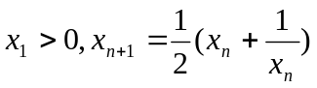，所以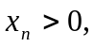
所以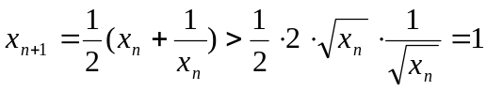，（利用公式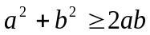）
因为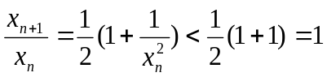 ，
所以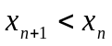，数列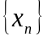递减，所以极限存在。
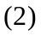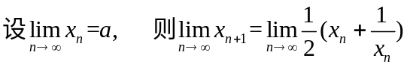
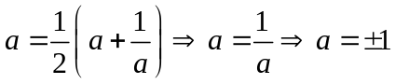
因为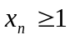，所以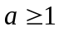，得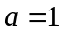，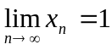。

六、用极限判断间断点类型的问题
1.讨论函数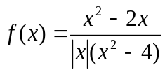的连续性，并判断简短点的类型。
解：函数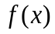的定义域为，在定义域内函数是连续的。间断点为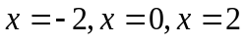，
因为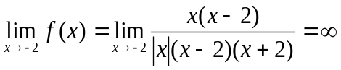，所以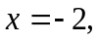是二类无穷间断点；
因为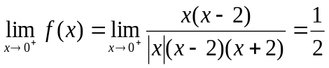，
因为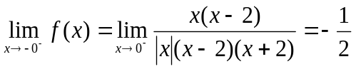，所以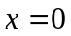是一类跳跃间断点；

因为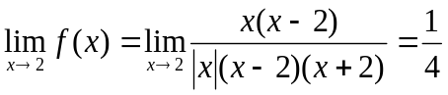，所以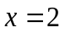是一类可去间断点。

